О проведенном мероприятии в Колмовской библиотеке, посвященном Всемирному Дню Качества.

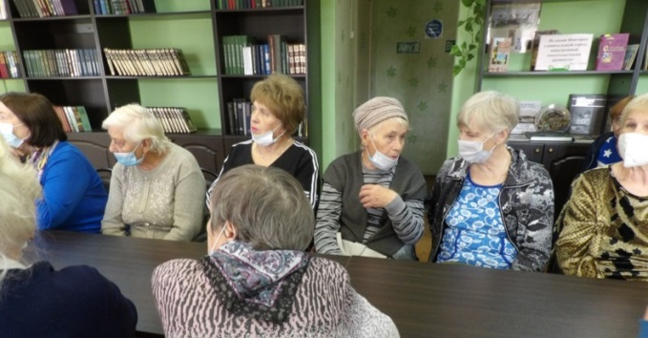
12 ноября в Колмовской библиотеке для жителей микрорайона «Северный» и пользователей библиотеки прошел урок потребительской грамотности «Это не чудачество- отмечать День качества!».

Мероприятие провела заведующая Центром по информированию и консультированию потребителей ФБУЗ «Центр гигиены и эпидемиологии в Новгородской области» Федеральной службы по надзору в сфере защиты прав потребителей и благополучия человека по Новгородской области Зарецкова Л. А. С помощью красочной слайд-презентации гости мероприятия совершили небольшой экскурс в историю праздника.
После презентации, Лидия Александровна рассказала о том, что исходя из обращений, поступающих в центр, потребители недовольны больше всего качеством промышленных товаров массового потребления, таких как: технически-сложные товары, в том числе телефоны, обувь, одежда, мебель. Немало претензий возникает к качеству продуктов питания. Особенно часто претензии у потребителей возникают к качеству таких продуктов, как полуфабрикаты, колбасные изделия, рыба. Что же касается услуг, то больше всего нареканий вызывают качество бытовых услуг, услуг ЖКХ и финансовых услуг.
В конце урока потребительской грамотности были ответы на вопросы участников встречи.
На заданные вопросы даны разъяснения по нормам законодательства и были всем выданы по 2 памятки: «Советы по выбору продуктов», «Кредитная карта это долговая яма или решение проблем».

